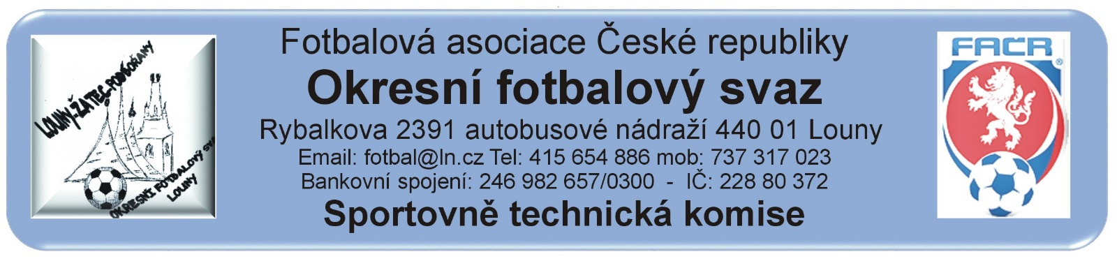
ZÁPIS č. 12 / 2019
Datum konání: 6. listopadu 2019
Přítomni: Mička, Rubeš. Pavlas, Vokurka předal zprávu písemně
Host:
Došlá pošta:

Změny termínů, popř. výkopů:
STK schválila změny termínů utkání 2019424…
Poplatek za změnu termínu bude účtován tučně vytištěnému oddílu (žádajícímu).

Čekání na vyjádření klubu k podané žádosti na změnu termínu:
.Schvalování výsledků utkání:
Okresní přebor dospělých 2019424A1A – 12. kolo (11. Berger) 2. – 3. listopadu 2019
Všechny utkání sehrána, výsledky schváleny.
Závady:. Bez závad

3. třída dospělých 2019424A2A – 11. kolo (11. Berger) 2. – 3. listopadu 2019
všechna utkání sehrána, výsledky schváleny
Závady: Pozdní příjezd družstva Sok. Pan. Týnec na utkání 1106 do Lubence.
4. třída dospělých 2019424A3A – 2. listopadu 2019
Odložené utkání Chožov – Líšťany, výsledek schválen.
Závady: Bez závad

MF starších žáků 2019424E1A: 9. kolo - 2. – 3. listopadu 2019
všechna utkání sehrána, výsledky schváleny
Závady: 0905 Peruc – Černčice, hosté nepotvrdili po utkání základní údaje.
Rozhodnutí STK:
- STK důrazně žádá vedoucí družstev aby před potvrzením údajů po utkání pečlivě údaje zkontrolovali.
- Bylo zkontrolováno nastoupení hráčů ze soupisek vyššího družstva.
- Organizátor závěrečného turnaje starší přípravky 27.10.2019 v Žatci stále nedodal výsledkovou listinu
- STK znává čerpání čekací doby před utkáním A2A1106 Lubenec – Pan. Týnec za oprávněné, objížďka z důvodu opravy silnice.
- Do IS.fotbal.cz byly vloženy termíny a výkopy mistrovských utkání v jarní části 2020 a otevřeny hromadné Hlášenky na bezplatnou změnu termínu nebo výkopu. Hromadné hlášenky budou uzavřené 17 dnů před zahájením příslušné soutěže. Vložené změny nesmí být v rozporu s RMS OFS Louny.
.

Předání ostatním odborným komisím:

Komise rozhodčích:

OFS Chomutov:
Zahrádka Jan – nepotvrzení údajů po utkání E1A0903 Perštejn – Podbořany
Votava Matěj – nepotvrzení údajů po utkání E1A0902 Vejprty/Kovářaká – Černovice

Disciplinární komise:
byly předány ZoU A1A1104, A1A1107, A2A1106, A2A1102
STK podle § 28, odst. 1, procesního řádu FAČR, zahájila řízení o uložení pořádkové pokuty vůči níže vedeným klubům.
Podle § 29, odst. 1, procesního řádu FAČR, považuje STK skutková zjištění pro uložení pořádkové pokuty za dostatečná a ukládá klubům podle § 7, odst. 3, písm. d, SŘ FAČR, finanční pokutu.
Evidence udělených ŽK v rámci utkání (RMS, příloha č. 6)

- 4x ŽK – 100 Kč:
- Dospělí: Havran Kryry, AC Libčeves, FK Výškov, Sok. P. Týnec, SK Černčice B
- 5x ŽK – 200 Kč:
- Dospělí: FK Peruc, SK Slavětín
- 6x ŽK – 300 Kč:
- Dospělí:
- 7x a více ŽK – 400 Kč:
- Dospělí:
Finanční pokuta (RMS, příloha č. 9) :
SK Černčice - 300.- Kč
Poplatky za změny termínů (RMS kap. I/ Všeobecná ustanocení, odst. c) :
Poplatek za podání protestu:
Pokuty a poplatky budou klubům zaneseny do sběrné faktury v IS.
Poučení:
Proti uvedeným rozhodnutím STK je možné podat odvolání do sedmi dnů k VV OFS, viz. Procesní řádFotbalové asociace České republiky § 21 .
Odůvodnění rozhodnutí se vyhotovuje pouze za splnění podmínek uvedených v ust. § 26 odst. 2 Procesního řádu.
Zapsal: Mička

